2023年普通高等学校招生全国统一考试（全国甲卷）
理科数学
一、选择题
1. 设集合，U为整数集，（ ）
A. B.
C. D.
2. 若复数，则（ ）
A. -1 B. 0 · C. 1 D. 2
3. 执行下面的程序框遇，输出的（ ）
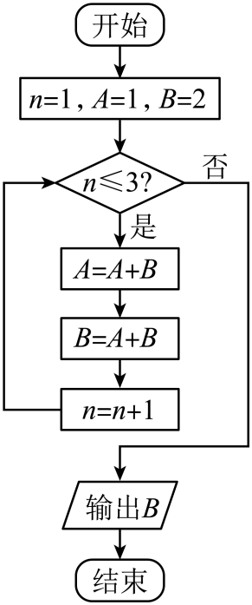
A. 21 B. 34 C. 55 D. 89
4. 向量，且，则（ ）
A. B. C. D.
5. 已知正项等比数列中，为前n项和，，则（ ）
A. 7 B. 9 C. 15 D. 30
6. 有50人报名足球俱乐部，60人报名乒乓球俱乐部，70人报名足球或乒乓球俱乐部，若已知某人报足球俱乐部，则其报乒乓球俱乐部概率为（ ）
A. 0.8 B. 0.4 C. 0.2 D. 0.1
7. “”是“”（ ）
A. 充分条件但不是必要条件 B. 必要条件但不是充分条件
C. 充要条件 D. 既不是充分条件也不是必要条件
8. 已知双曲线的离心率为，其中一条渐近线与圆交于A，B两点，则（ ）
A B. C. D.
9. 有五名志愿者参加社区服务，共服务星期六、星期天两天，每天从中任选两人参加服务，则恰有1人连续参加两天服务选择种数为（ ）
A. 120 B. 60 C. 40 D. 30
10. 已知为函数向左平移个单位所得函数，则与的交点个数为（ ）
A. 1 B. 2 C. 3 D. 4
11. 在四棱锥中，底面为正方形，，则的面积为（ ）
A. B. C. D.
12. 己知椭圆，为两个焦点，O为原点，P为椭圆上一点，，则（ ）
A. B. C. D.
二、填空题
13. 若为偶函数，则________．
14. 设x，y满足约束条件，设，则z的最大值为____________．
15. 在正方体中，E，F分别为CD，的中点，则以EF为直径的球面与正方体每条棱的交点总数为____________．
16. 在中，，，D为BC上一点，AD为的平分线，则_________．
三、解答题
17. 已知数列中，，设为前n项和，．
（1）求的通项公式；
（2）求数列的前n项和．
18. 在三棱柱中，，底面ABC，，到平面的距离为1．
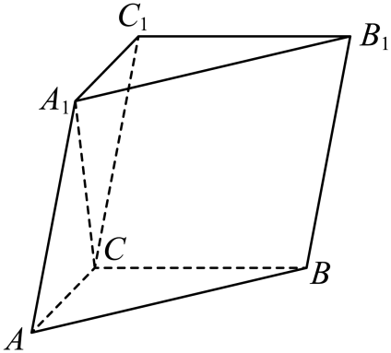
（1）求证：；
（2）若直线与距离为2，求与平面所成角的正弦值．
19. 为探究某药物对小鼠的生长抑制作用，将40只小鼠均分为两组，分别为对照组（不加药物）和实验组（加药物）．
（1）设其中两只小鼠中对照组小鼠数目为，求的分布列和数学期望；
（2）测得40只小鼠体重如下（单位：g）：（已按从小到大排好）
对照组：17.3 18.4 20.1 20.4 21.5 23.2 24.6 24.8 25.0 25.4
26.1 26.3 26.4 26.5 26.8 27.0 27.4 27.5 27.6 28.3
实验组：5.4 6.6 6.8 6.9 7.8 8.2 9.4 10.0 10.4 11.2
14.4 17.3 19.2 20.2 23.6 23.8 24.5 25.1 25.2 26.0
（i）求40只小鼠体重的中位数m，并完成下面2×2列联表：
对照组
实验组
（ii）根据2×2列联表，能否有95%的把握认为药物对小鼠生长有抑制作用．
参考数据：
 | 0.10 | 0.05 | 0.010
 | 2.706 | 3.841 | 6.635

20. 已知直线与抛物线交于两点，且．
（1）求；
（2）设C的焦点为F，M，N为C上两点，，求面积的最小值．
21. 已知
（1）若，讨论的单调性；
（2）若恒成立，求a的取值范围．
四、选做题
22. 已知，直线（t为参数），为的倾斜角，l与x轴，y轴正半轴交于A，B两点，．
（1）求的值；
（2）以原点为极点，x轴正半轴为极轴建立极坐标系，求l的极坐标方程．
23. 已知．
（1）求不等式解集；
（2）若曲线与坐标轴所围成的图形的面积为2，求．

